A PARTIRE DAL 2023, IL GRUPPO SERGE FERRARI ORGANIZZERÀ UN ROADSHOW EUROPEO
PER INCONTRARE I SUOI PARTNER E PROFESSIONISTI NEL SETTORE DELLA PROTEZIONE SOLARE

Saint-Jean-de-Soudain, 2022, 26 ottobre
Il 2023 comincerà ad alta velocità per Serge Ferrari Group, leader di mercato nei tessuti compositi flessibili per la protezione solare e l'architettura tensionata. In occasione di un roadshow europeo di 3 mesi, Serge Ferrari Group e i suoi partner visiteranno i principali player del settore della protezione solare incontrando tutti i produttori di tessuti, gli installatori, gli specificatori, i distributori... (nei settori manifatturiero, sartoriale e distributivo e incontrerà tutti i specificatori e installatori di soluzioni di protezione solare).

Il Soltis Tour sarà l'occasione per Serge Ferrari Group di svelare al grande pubblico l'offerta e l'identità del suo nuovo marchio SOLTIS.
Una novità del settore, il Soltis Tour è: 7 nazioni, 12 settimane, 30 città e oltre 3.000 installatori!

In partenza il 24 gennaio 2023 dalla sede del Gruppo Serge Ferrari a La Tour-du-Pin, il tour di Soltis viaggerà per 12 settimane attraverso 30 città in 7 paesi europei: Francia, Spagna, Italia, Svizzera, Germania, Belgio e Paesi Bassi. Una missione: riunire più di 3.000 specificatori e installatori di soluzioni di protezione solare.

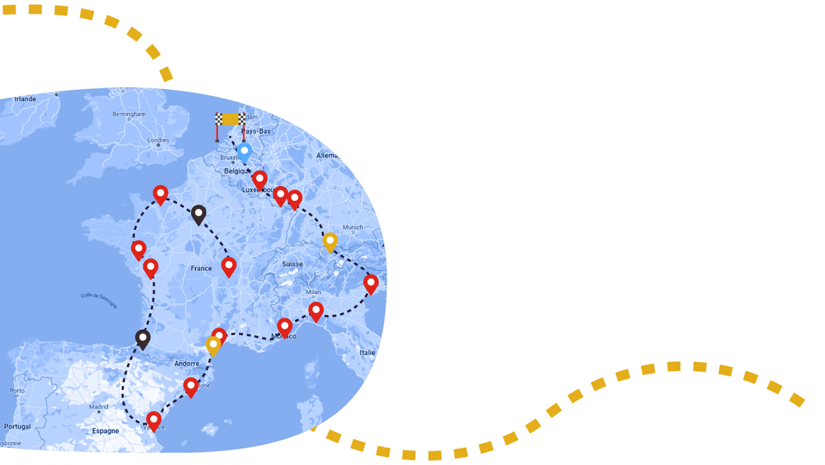

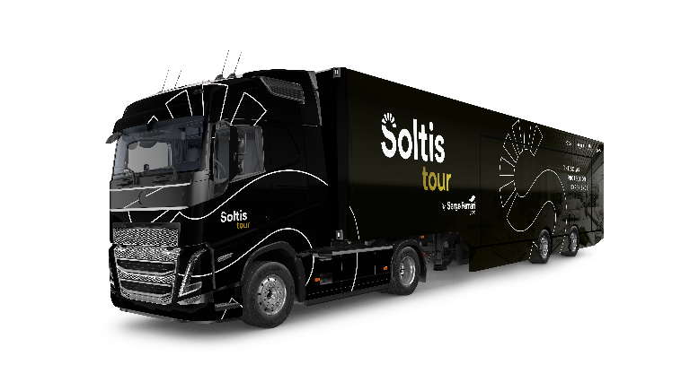 | Ad ogni tappa, il camion showroom Soltis sarà circondato dagli stand dei partner permanenti del tour: Somfy, Matic, Lafuma mobilier, Giofex e Serge Ferrari Premium Partner. Sarà anche l'occasione per i visitatori di andare dietro le quinte dei partner di produzione che ospitano l'evento.
Soltis, il nuovo brand del Gruppo Serge Ferrari
Soltis è la gamma di riferimento per la protezione solare interna ed esterna. Nel 2023, Serge Ferrari lancerà il marchio Soltis. con la sua ultima innovazione, Soltis Loop, il primo tessuto sul mercato per la protezione solare interna realizzato con materie prime riciclate al 100.

I partner permanenti del Soltis Tour: Somfy, Matic, Lafuma Mobilier, Giofex, Serge Ferrari Premium Partner.

I partner ospiti del Soltis Tour: ATES, Albigès, BT Group, Dynastore,
Emys Sodiclair, Franciaflex, Faber, Folgner, Gibus, Giovanardi, Griesser, Hella, KE France, Groupe La Venitienne, Maison Française de Confection, Mariton, Mottura, Pratic, Renson, Resstende, Roma, Sauleda, Shadedesign, Shadelab, Socotex, Stobag, Store Roger, Tendaco, Weinor.

Informazioni su Serge Ferrari
Serge Ferrari Group progetta, sviluppa e produce tessuti compositi innovativi per applicazioni architettoniche ed esterne leggere in un mercato globale stimato dall'azienda a circa 6 miliardi di euro. Il suo principale vantaggio competitivo consiste nell'implementazione di tecnologie e know-how proprietari differenziati. Attraverso i suoi marchi Serge Ferrari e Verseidag-Indutex, Serge Ferrari Group è uno dei leader mondiali nei mercati dei tessuti compositi per Tensioned Architecture, Modular Structures e Solar Protection. Il Gruppo ha stabilimenti produttivi in Francia, Svizzera, Germania, Italia e Asia. È presente in 80 paesi attraverso filiali e uffici di rappresentanza e attraverso una rete di oltre 100 distributori indipendenti in tutto il mondo. A fine 2021 il Gruppo SergeFerrari ha realizzato un fatturato di 285,9 milioni di euro, in crescita di oltre il 46,4%. Il Gruppo, quotato su Euronext Paris, conta oltre 1400 dipendenti.
www.sergeferrarigroup.com

CONTATTI STAMPA
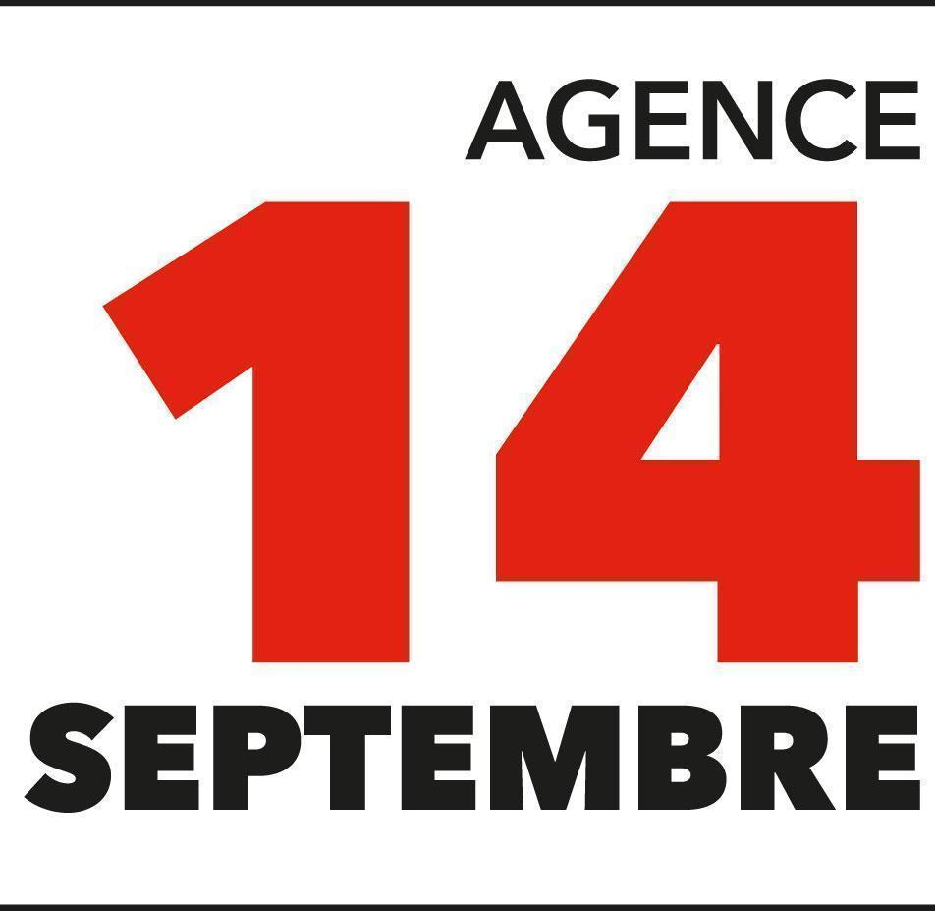
Agence 14 SEPTEMBRE Lyon
Marguerite Gaston - +33 (0)6 33 43 22 20 margueritegaston@14septembre.com
Camille Bancel - +33 (0)6 81 03 22 49 camillebancel@14septembre.com
Isabelle Crémoux-Mirgalet - +33 (0)611647368 isabellecremoux@14septembre.com

